🏛️ O MELHOR DA ITÁLIA
História, Arte, Encantos e Gastronomia — De norte a sul deste País encantador!
📅 Saída  03/09/2026 | 🌙 Noites  12 | 🏷️ A partir de  € 5.290 + taxas

✨ Resumo da viagem
Uma jornada completa pela Itália, de Roma ao sul deslumbrante de Sorrento e Capri, passando por Assis, Siena, Florença, Bolonha, Veneza e Pompeia. 12 noites de imersão na arte, gastronomia e história italiana.
• Visitando: Roma, Assis, Siena, Florença, Bolonha, Veneza, Sorrento, Capri e Pompeia.
• Retorno previsto: 14/09/2026.
🧭 Roteiro resumido
Dia 1 (03/09): Rio de Janeiro ou São Paulo / Roma
Apresentação no aeroporto para embarque com destino a Roma.
Dia 2 (04/09): Roma
Chegada e traslado ao hotel. Dia para visitar Roma com ônibus panorâmico Hop On Hop Off — válido por todo o dia com 8 paradas e comentários em áudio em 12 idiomas.
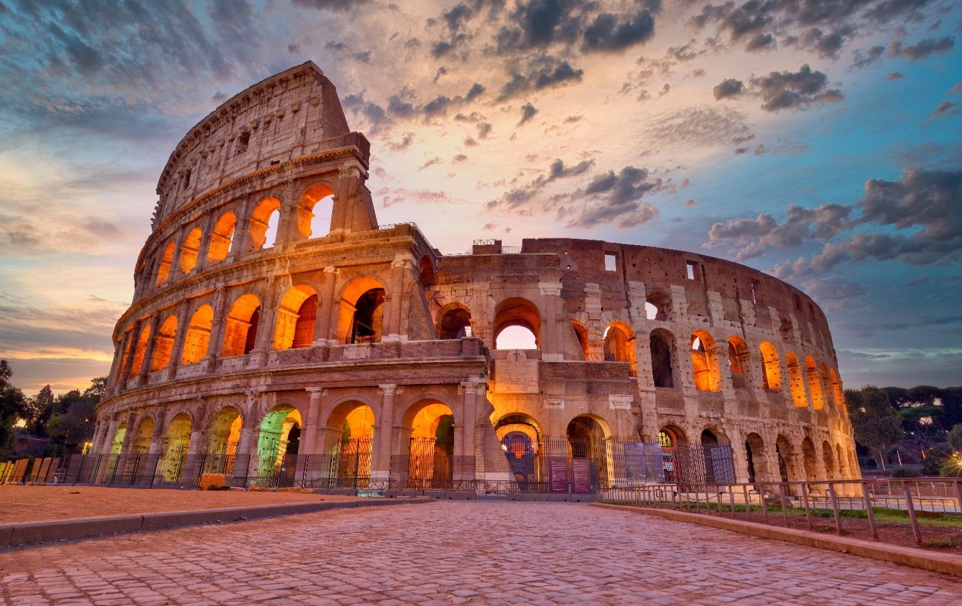
Coliseu, Roma, Itália
Dia 3 (05/09): Roma / Assis / Siena / Florença
Após o café da manhã, partida para Assis para visita à famosa Basílica de São Francisco. Continuação para Siena e sua belíssima Piazza del Campo, uma das praças mais belas do planeta. Em seguida, chegada a Florença. Hospedagem.
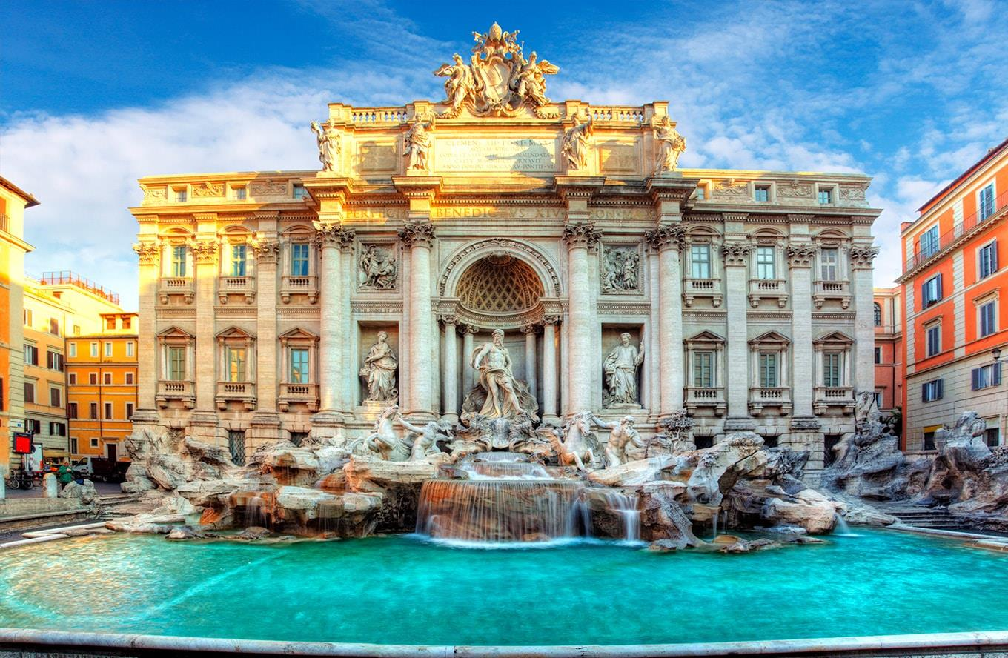
Fontana di Trevi, Roma, Itália
Dia 4 (06/09): Florença
Visita à magnífica Florença: Catedral de Santa Maria del Fiore com a cúpula de Brunelleschi, Campanário de Giotto, Batistério com as Portas do Paraíso, Piazza della Signoria, Palazzo Vecchio e Igreja de Santa Croce. Almoço em restaurante típico toscano. Tarde livre com opção de visitar Pisa.
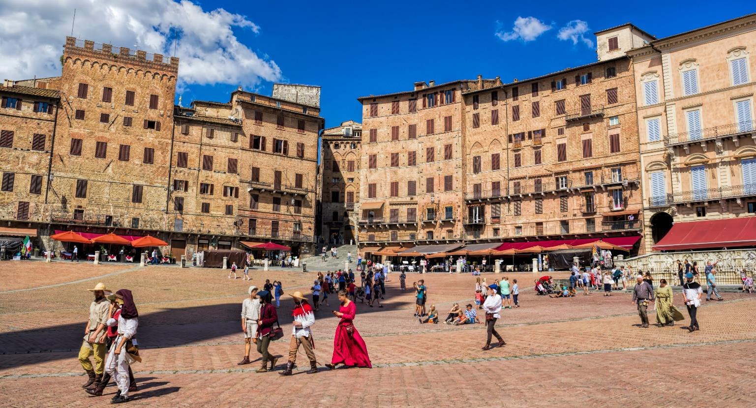
Piazza del Campo, Siena, Itália

Catedral de Santa Maria del Fiore, Florença, Itália
Dia 5 (07/09): Florença / Bolonha / Veneza
Partida para Bolonha, a capital gastronômica da Itália. Visita ao centro histórico com seus icônicos pórticos, Piazza Maggiore, Palazzo del Podestà e Basílica de San Petronio. Experiência gastronômica local com comida de rua. À tarde, chegada a Veneza Mestre. Hospedagem.
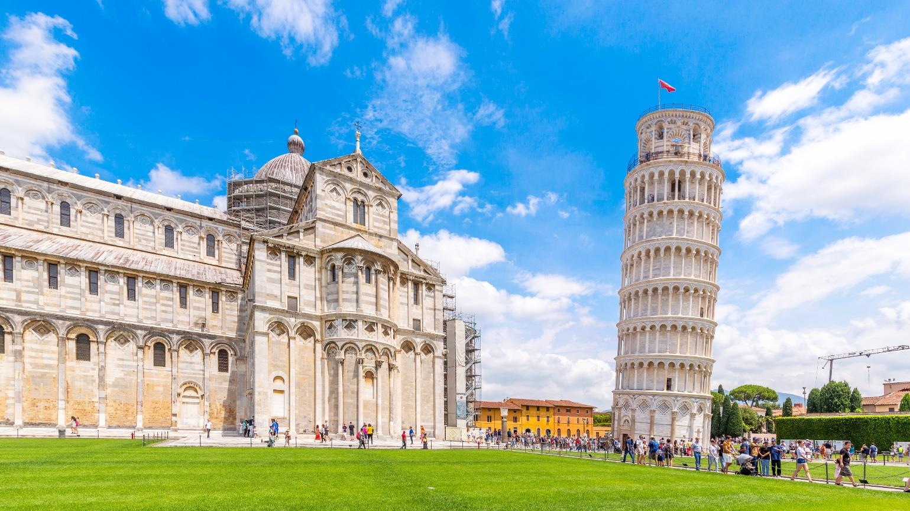
Torre de Pisa, Itália
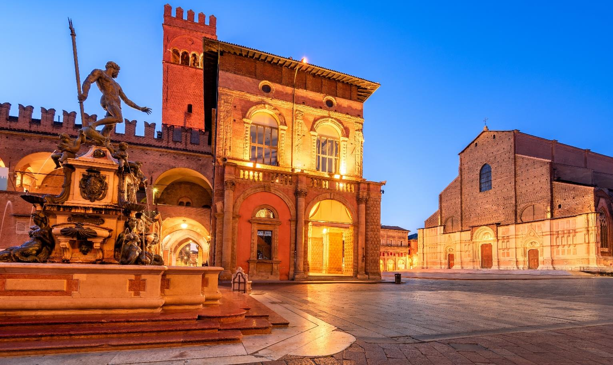
Praça de São Marcos, Veneza, Itália
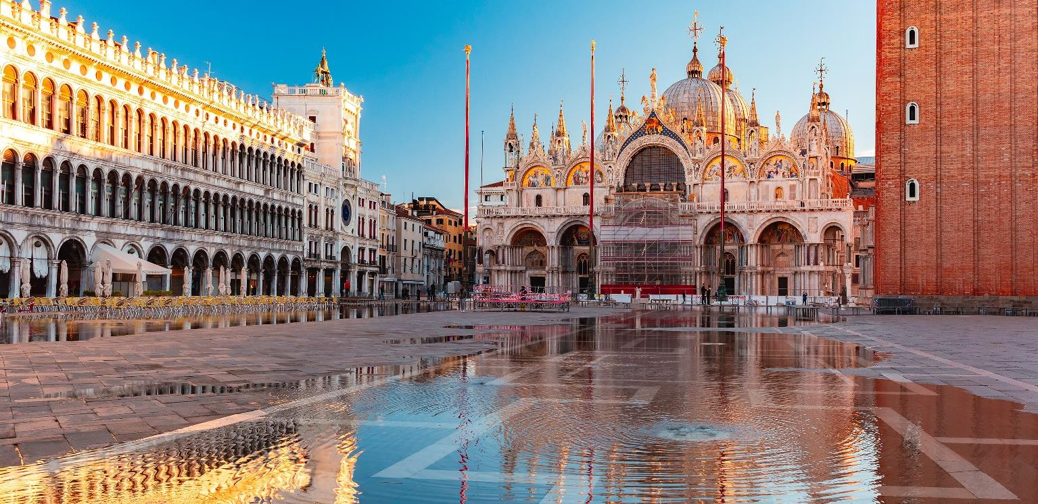
Piazza del Nettuno, Bolonha, Itália
Dia 6 (08/09): Veneza
Passeio pela Praça de São Marcos, Palácio Ducal e Ponte dos Suspiros. Ao final, aperitivo veneziano típico com 'cicchetti', spritz ou prosecco. Tarde livre. Hospedagem.
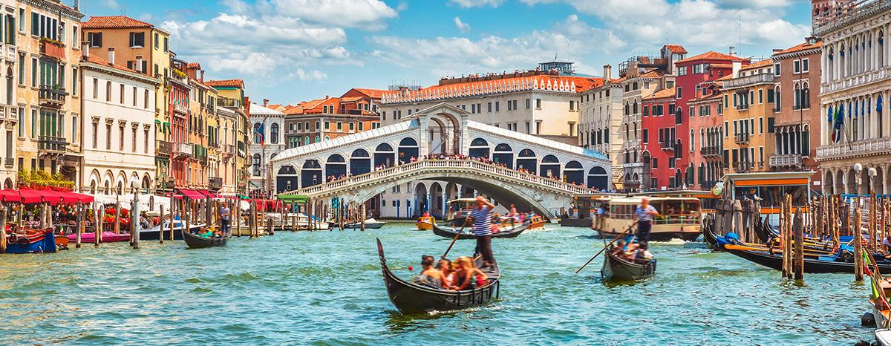
Ponte dos Suspiros, Veneza, Itália
Dia 7 (09/09): Veneza / Montepulciano
Partida para o Val di Chiana, a icônica região vinícola da Toscana. Visita a Montepulciano, famosa pelo 'Vino Nobile'. Almoço típico toscano incluído. À tarde, chegada a Roma. Hospedagem.

Montepulciano, Itália
Dia 8 (10/09): Roma
Visita matinal com acesso prioritário aos Museus Vaticanos, Capela Sistina e Praça de São Pedro. Tarde livre. Hospedagem.
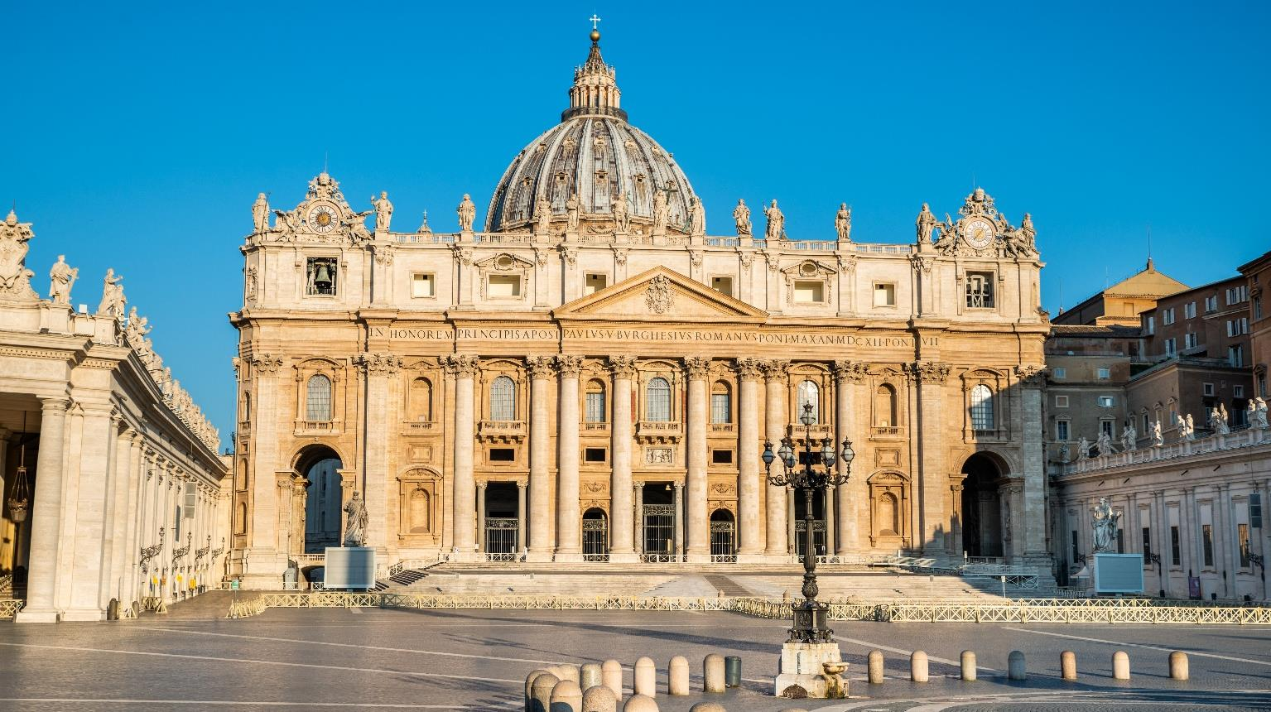
Praça de São Pedro, Roma, Itália
Dia 9 (11/09): Roma / Sorrento
Partida pela Autoestrada do Sol, atravessando o Lácio e a Campânia com vistas deslumbrantes da Costa Amalfitana. Chegada a Sorrento. Tarde livre. Jantar no hotel (traje recomendado: paletó para homens). Hospedagem.
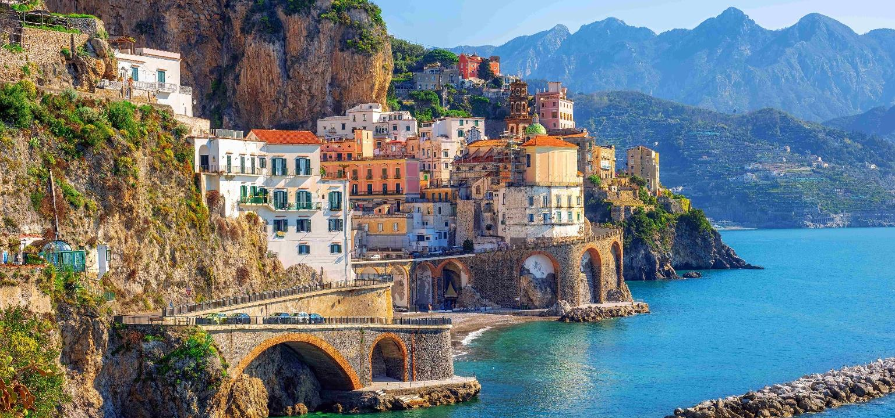
Sorrento, Itália
Dia 10 (12/09): Sorrento / Capri / Sorrento
Traslado ao porto para embarque rumo a Capri. Na chegada, visita à Gruta Azul (se o clima permitir). Tempo livre para almoço e compras. À tarde, retorno a Sorrento. Jantar e hospedagem.
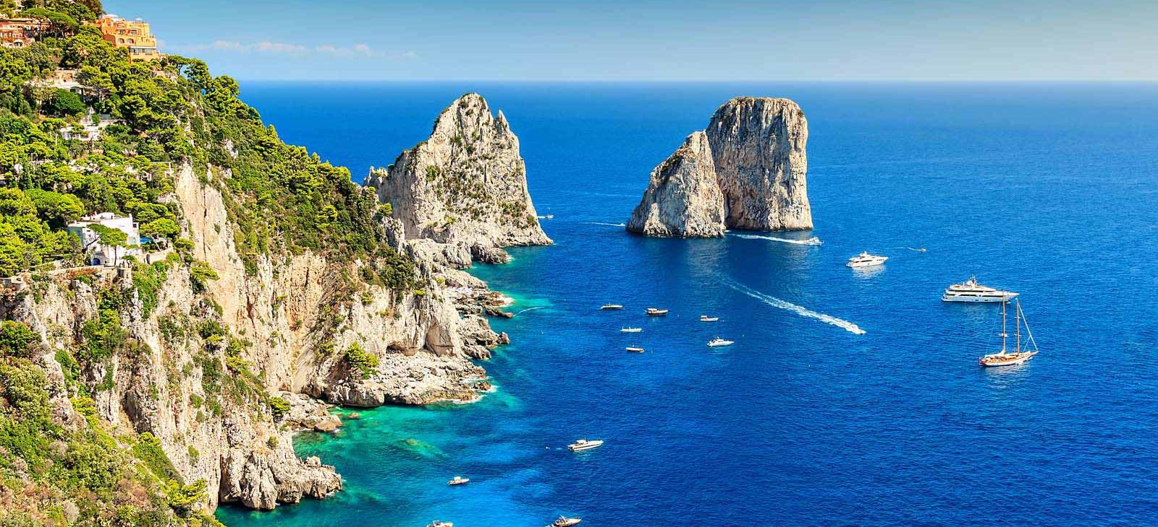
Capri, Itália
Dia 11 (13/09): Sorrento / Pompeia / Roma
Despedida de Sorrento. Almoço com autêntica pizza napolitana. Visita guiada com acesso prioritário às ruínas de Pompeia — Patrimônio Mundial da UNESCO. Retorno a Roma. Hospedagem.
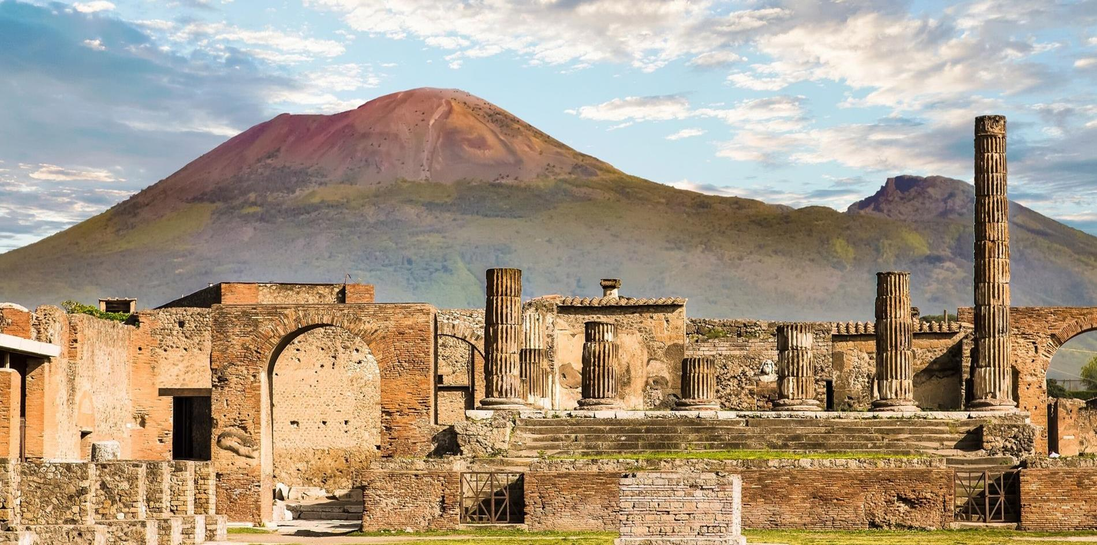
Pompeia, Itália
Dia 12 (14/09): Roma / Brasil
Café da manhã e traslado ao aeroporto para embarque de regresso ao Brasil.
✅ O pacote inclui
- Passagens aéreas internacionais em classe econômica (consulte para classes superiores).
- 4 noites em Roma, 2 em Florença, 2 em Veneza (Mestre) e 2 em Sorrento, com café da manhã.
- Visitas guiadas em Florença, Veneza e Capri (guia local especializado).
- Visita guiada a Pompeia com entrada sem fila.
- Ingressos para Museus Vaticanos, Capela Sistina e Praça de São Pedro (sem filas).
- Bilhete Hop-on Hop-off em Roma.
- 1 almoço em Florença, 1 experiência gastronômica em Bolonha, 1 almoço toscano em Montepulciano, 1 almoço em Pompeia com pizza napolitana, 2 jantares em Sorrento, 1 almoço em Assis.
- Guia turístico falando espanhol/português durante todo o itinerário.
- Seguro de viagem US$ 80.000 e seguro de cancelamento até US$ 4.000.
- Kit de viagem Transmundi.

✈️ Voos previstos
Saindo do Rio de Janeiro
Origem | Destino | Data | Nº Voo | Decolagem | Pouso
Rio de Janeiro (GIG) | Roma (FCO) | 03/09/2026 | AZ 673 | 14:25 | #06:40
Roma (FCO) | Rio de Janeiro (GIG) | 14/09/2026 | AZ 672 | 21:55 | #04:55
OU
Saindo de São Paulo
Origem | Destino | Data | Nº Voo | Decolagem | Pouso
São Paulo (GRU) | Roma (FCO) | 03/09/2026 | AZ 679 | 18:50 | #11:30
Roma (FCO) | São Paulo (GRU) | 14/09/2026 | AZ 678 | 09:35 | 16:50

🏨 Hotéis previstos ou similares
Roma | St. Martin
Florença | Raffaello
Veneza | Delfino
Sorrento | Grand Hotel Vesuvio

💰 Investimento por pessoa
Em acomodação dupla/tripla | € 5.290
Suplemento p/ acomodação individual | 10x € 128
+ Taxa de embarque | € 230
Parcelamento: entrada + 9x | € 1.582 + 9x € 412

📋 Documentação necessária
- Passaporte com validade mínima de 06 meses a partir do término da viagem.
- Cópia do passaporte.
- Contrato com a Transmundi, preenchido e assinado.
ℹ️ Informações importantes
- Preços por pessoa na acomodação escolhida.
- Ofertas com disponibilidade limitada, sujeitas à confirmação de reserva.
- Check-in e check-out conforme a política de cada hotel.
- Durante a alta temporada, a Gruta Azul em Capri pode ter capacidade limitada. Caso não seja possível, guias sugerirão atrações alternativas (ex: Faraglioni).
- Para a visita a Pompeia, é obrigatório portar passaporte ou documento de identificação.
- Os passeios não são recomendados para pessoas com dificuldades de locomoção.
Desejamos a todos uma ótima viagem! 🌟
www.transmundi.com.br

